จิราวรรณ ชัยนอก เลขที่06 ภาคสมทบ ไฟฟ้า

**สรุปเนื้อหา การใช้อาเรย์ (Array)**

**อาเรย์(Array)** เป็นข้อมูลชนิดหนึ่ง เป็นโครงสร้างข้อมูล แต่ว่า Python ไม่สนับสนุนอาร์เรย์ชนิดนี้โดยตรง จึงต้องใช้ชนิดข้อมูลที่เรียกว่ารายการ ซึ่งเกือบเหมือนกับอาร์เรย์ แต่สามารถเข้าถึงได้เพียงหนึ่งดัชนี

**อาเรย์(Array)** คือ การเก็บข้อมูลเป็นชุดของข้อมูลที่มีลำดับของข้อมูล โดยจะประกอบด้วยข้อมูลหลายๆข้อมูลและมีชนิดของข้อมูลแบบเดียวกัน เช่น อาเรย์ของเลขจำนวนเต็ม(int), อาเรย์ของเลขทศนิยม(float), อาเรย์ของข้อความ(string) ซึ่งโดยปกติจะมีความแตกต่างจากชุดข้อมูลชนิดลิสต์ที่สามารถเก็บข้อมูลได้หลายชนิดภายในลิสต์เดียวกัน

ใน Python นั้นโดยปกติแล้วจะไม่มีชุดข้อมูลชนิดอาเรย์(Array)มาให้ แต่หากต้องการใช้งานในรูปแบบอาเรย์ก็จะใช้การเก็บชุดข้อมูลชนิดลิสต์(list) แต่จะทำการเก็บข้อมูลเพียงชนิดเดียวภายในลิสต์ดังกล่าวแทน เพื่อนำไปใช้งานในรูปแบบของอาเรย์(Array)

ในกรณีที่จำเป็นต้องใช้งานรูปแบบการเก็บข้อมูลชนิดอาเรย์โดยเฉพาะและมีประสิทธิภาพสูง ก็จำเป็นต้องใช้ไลบรารี่(library)เพิ่มเติม เช่น ชุดข้อมูลชนิดอาเรย์จากไลบรารี่ numpy แทน ซึ่งหากต้องการดำเนินการทางคณิตศาสตร์เฉพาะเจาะจงกับชุดข้อมูลชนิดอาเรย์นั้น การเลือกใช้งานอาเรย์จากไลบรารี่ numpy แทนการใช้การเก็บข้อมูลในรูปแบบลิสต์จะทำให้มีประสิทธิภาพมากกว่า

การเลือกใช้ชุดข้อมูลชนิดลิสต์มาแทนเพื่อใช้งานในรูปแบบอาเรย์โดยตรงนั้นจะมีข้อแตกต่างจากการใช้อาเรย์ปกติ เพราะชุดข้อมูลชนิดลิสต์สามารถจะเก็บข้อมูลต่างชนิดกันได้ โดยเราสามารถจะเก็บทั้งข้อมูลเช่น เลขจำนวนเต็ม(integer), เลขทศนิยม(float) และ ข้อความ(string) อยู่ภายในลิสต์เดียวกัน ดังนั้นรูปแบบของการเก็บข้อมูลนั้นจะต้องซับซ้อนขึ้นเพื่อรองรับการทำงานในลักษณะดังกล่าว ทำให้ประสิทธิภาพในการประมวลผลในบางกรณีอาจจะลดลงมากจนสังเกตเห็นได้ชัดเจน

ชุดข้อมูล [1, 2, 3] จะเป็นตัวอย่างของการใช้รูปแบบชุดข้อมูลชนิดลิสต์เพื่อสร้างชุดข้อมูลในรูปแบบชุดข้อมูลอาเรย์(Array)ของ Python ซึ่งได้มากจากการสร้างชุดข้อมูลชนิดลิสต์

**1. การสร้างชุดข้อมูลอาเรย์(Array)**

ซึ่งสามารถสร้างชุดข้อมูลอาเรย์โดยใช้รูปแบบเดียวกันกับการสร้างชุดข้อมูลชนิดลิสต์ โดยนำข้อมูลชนิดเดียวกันมาแยกแต่ละข้อมูลด้วยเครื่องหมาย “,” และข้อมูลทั้งหมดอยู่ภายในขอบเขตเครื่องหมาย “[ ]”

**ตัวอย่างการใช้งาน** 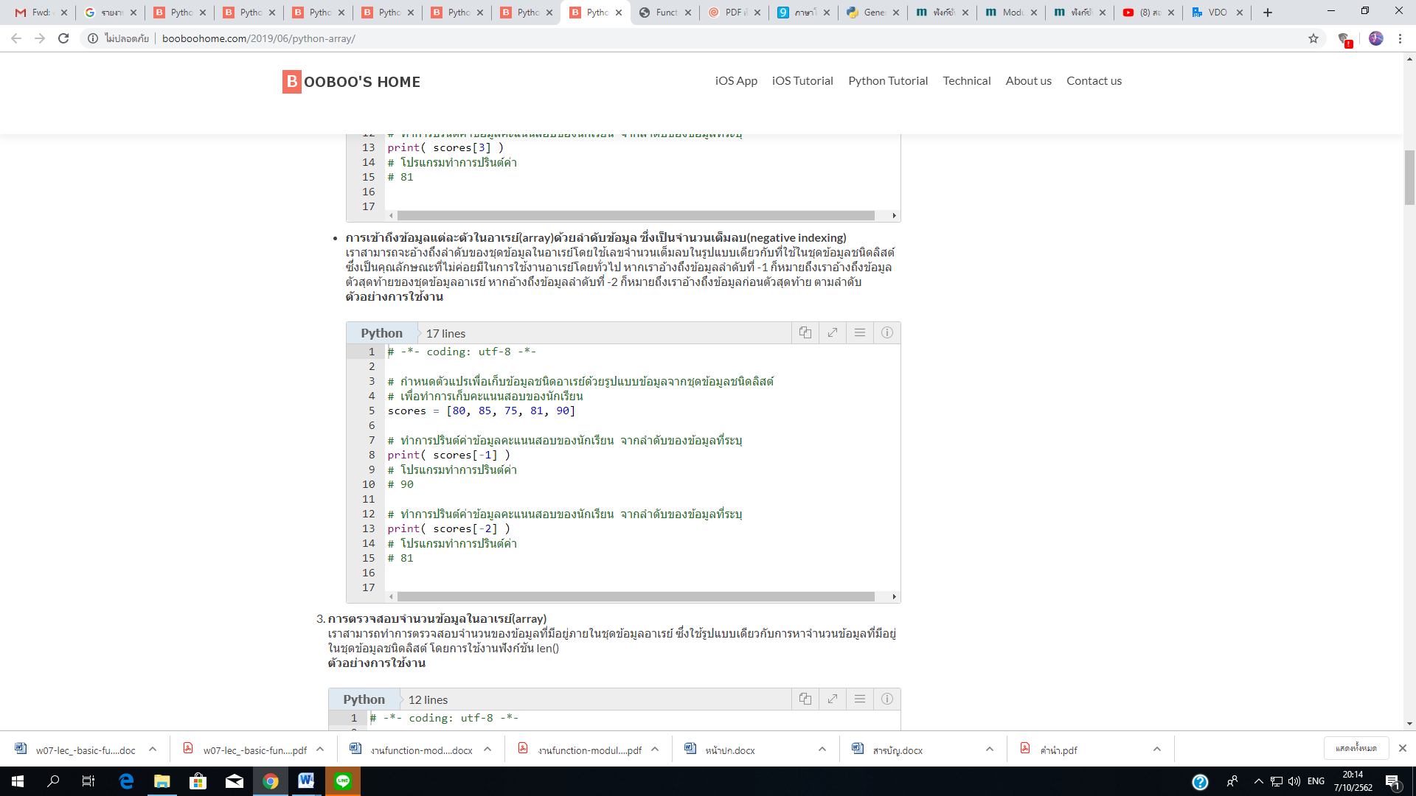

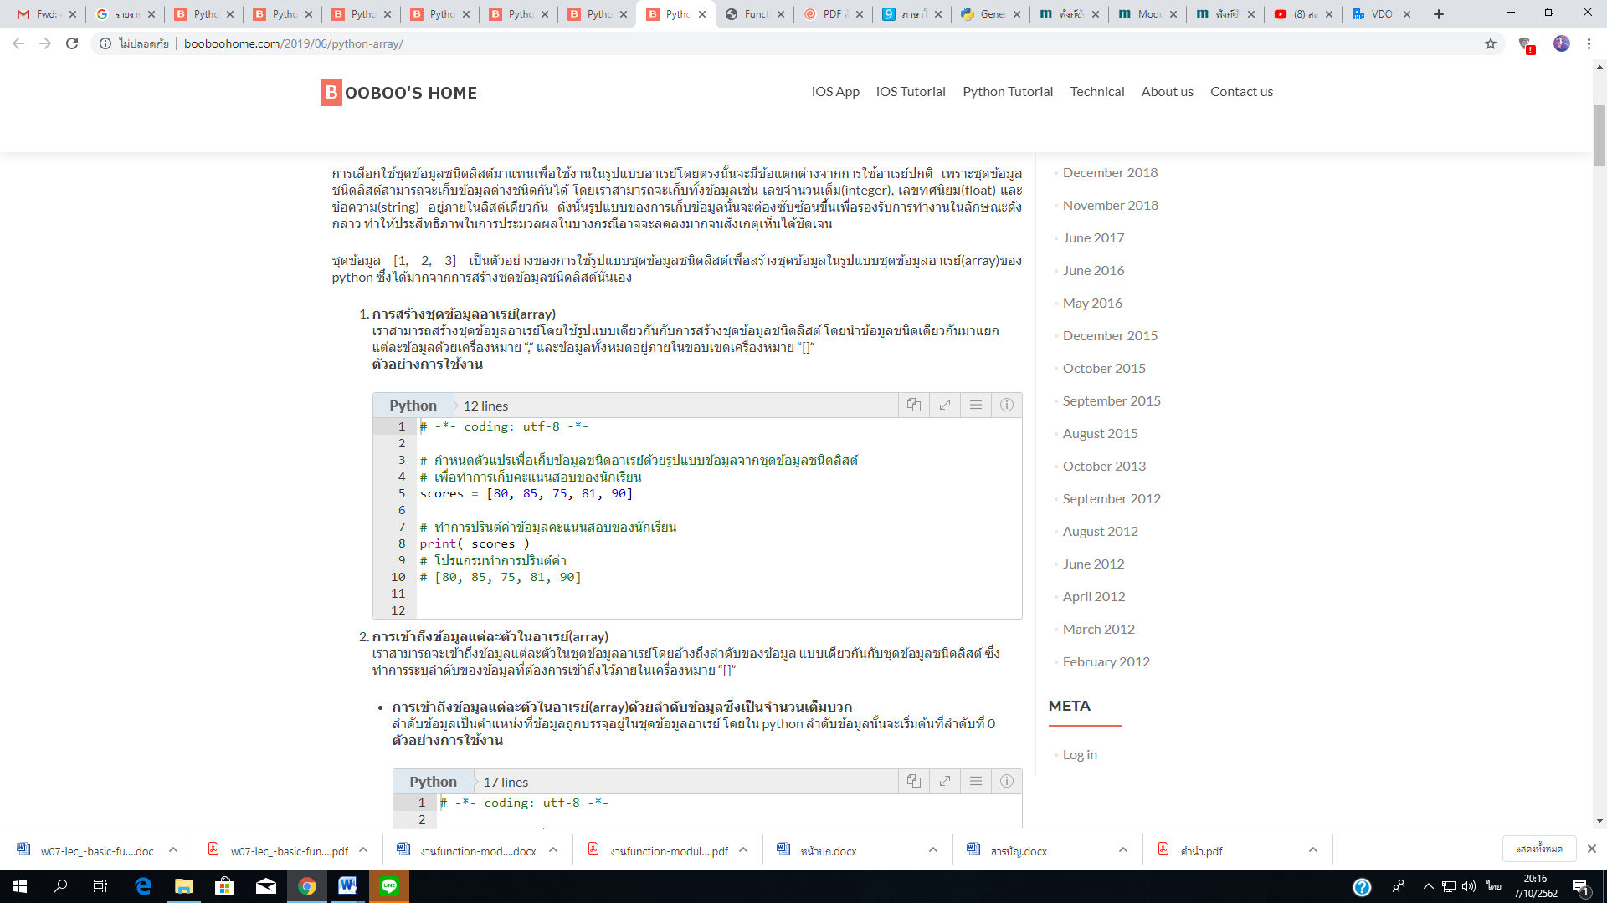

**2. การเข้าถึงข้อมูลแต่ละตัวในอาเรย์(Array)**

สามารถจะเข้าถึงข้อมูลแต่ละตัวในชุดข้อมูลอาเรย์โดยอ้างถึงลำดับของข้อมูล แบบเดียวกันกับชุดข้อมูลชนิดลิสต์ ซึ่งทำการระบุลำดับของข้อมูลที่ต้องการเข้าถึงไว้ภายในเครื่องหมาย “[]”

**การเข้าถึงข้อมูลแต่ละตัวในอาเรย์(Array)ด้วยลำดับข้อมูลซึ่งเป็นจำนวนเต็มบวก**

ลำดับข้อมูลเป็นตำแหน่งที่ข้อมูลถูกบรรจุอยู่ในชุดข้อมูลอาเรย์ โดยใน Python ลำดับข้อมูลนั้นจะเริ่มต้นที่ลำดับที่ 0

**ตัวอย่างการใช้งาน**

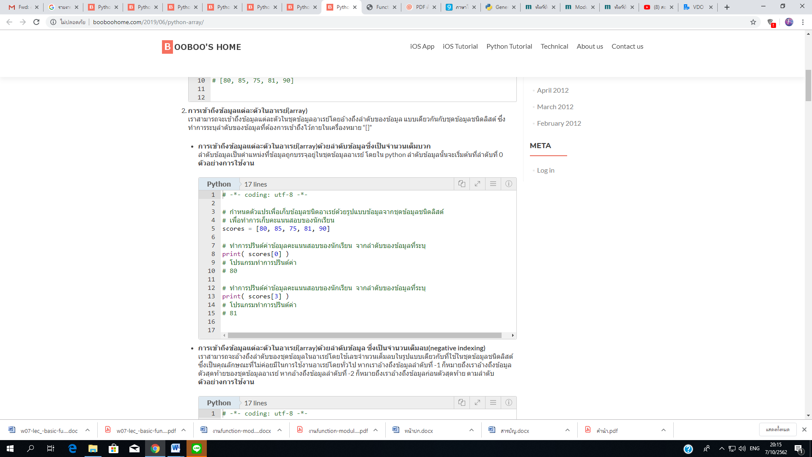

การเข้าถึงข้อมูลแต่ละตัวในอาเรย์(Array)ด้วยลำดับข้อมูล ซึ่งเป็นจำนวนเต็มลบ(negative indexing)

สามารถจะอ้างถึงลำดับของชุดข้อมูลในอาเรย์โดยใช้เลขจำนวนเต็มลบในรูปแบบเดียวกับที่ใช้ในชุดข้อมูลชนิดลิสต์ ซึ่งเป็นคุณลักษณะที่ไม่ค่อยมีในการใช้งานอาเรย์โดยทั่วไป หากอ้างถึงข้อมูลลำดับที่ -1 ก็หมายถึงการอ้างถึงข้อมูลตัวสุดท้ายของชุดข้อมูลอาเรย์ หากอ้างถึงข้อมูลลำดับที่ -2 ก็หมายถึงการอ้างถึงข้อมูลก่อนตัวสุดท้าย ตามลำดับ

**3.การตรวจสอบจำนวนข้อมูลในอาเรย์(Array)**

สามารถทำการตรวจสอบจำนวนของข้อมูลที่มีอยู่ภายในชุดข้อมูลอาเรย์ ซึ่งใช้รูปแบบเดียวกับการหาจำนวนข้อมูลที่มีอยู่ในชุดข้อมูลชนิดลิสต์ โดยการใช้งานฟังก์ชัน len()

**ตัวอย่างการใช้งาน**

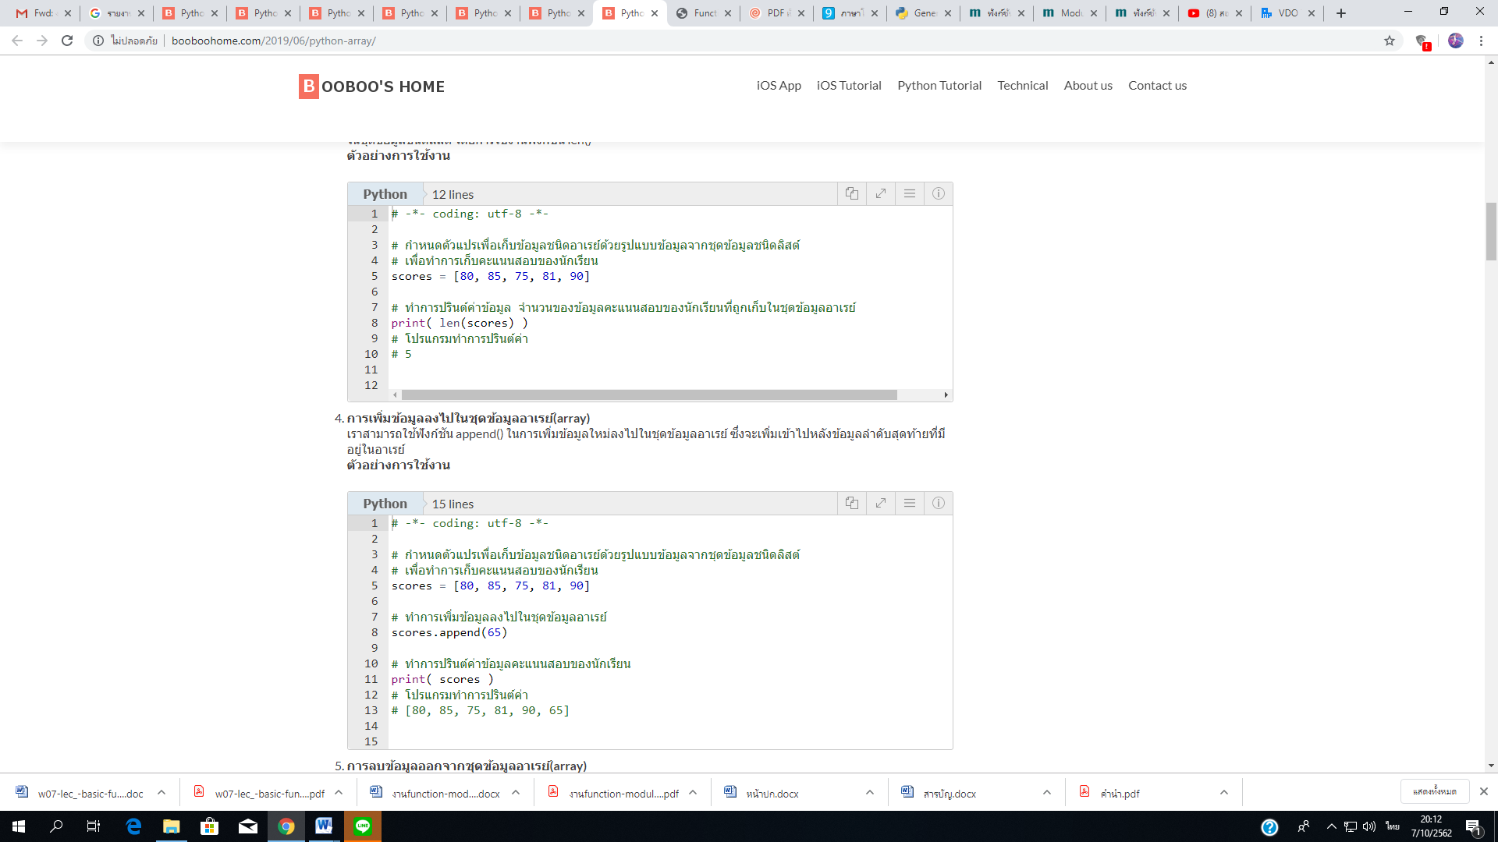

**4. การเพิ่มข้อมูลลงไปในชุดข้อมูลอาเรย์(Array)**

สามารถใช้ฟังก์ชัน append() ในการเพิ่มข้อมูลใหม่ลงไปในชุดข้อมูลอาเรย์ ซึ่งจะเพิ่มเข้าไปหลังข้อมูลลำดับสุดท้ายที่มีอยู่ในอาเรย์

**ตัวอย่างการใช้งาน**



**5. การลบข้อมูลออกจากชุดข้อมูลอาเรย์(Array)**

สามารถลบข้อมูลออกจากชุดข้อมูลอาเรย์โดยใช้คีย์เวิร์ด del หรืออาจจะลบข้อมูลโดยใช้ฟังก์ชัน remove() และ pop() ในการลบข้อมูลออก

**การลบข้อมูลออกจากชุดข้อมูลอาเรย์(Array) โดยใช้คีย์เวิร์ด del**

**ตัวอย่างการใช้งาน**

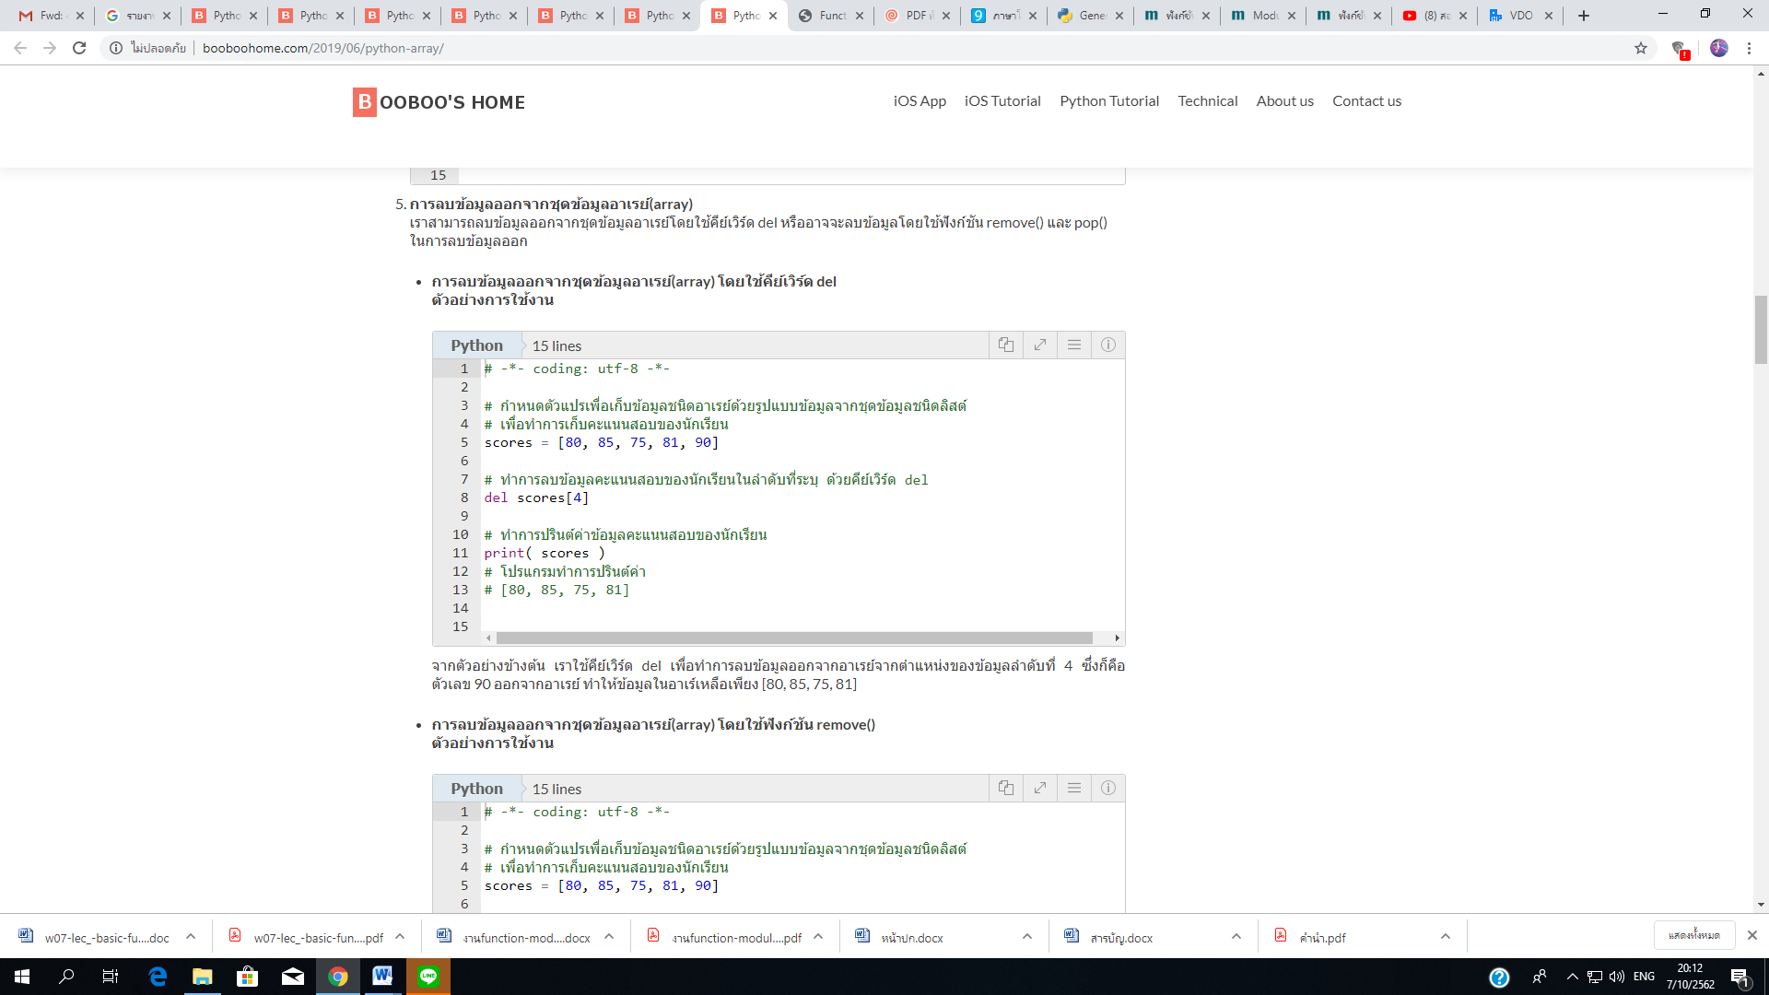

จากตัวอย่างข้างต้น จะใช้คีย์เวิร์ด del เพื่อทำการลบข้อมูลออกจากอาเรย์จากตำแหน่งของข้อมูลลำดับที่ 4 ซึ่งก็คือตัวเลข 90 ออกจากอาเรย์ ทำให้ข้อมูลในอาเรย์เหลือเพียง [80, 85, 75, 81]

**การลบข้อมูลออกจากชุดข้อมูลอาเรย์(Array) โดยใช้ฟังก์ชัน remove()**

**ตัวอย่างการใช้งาน**

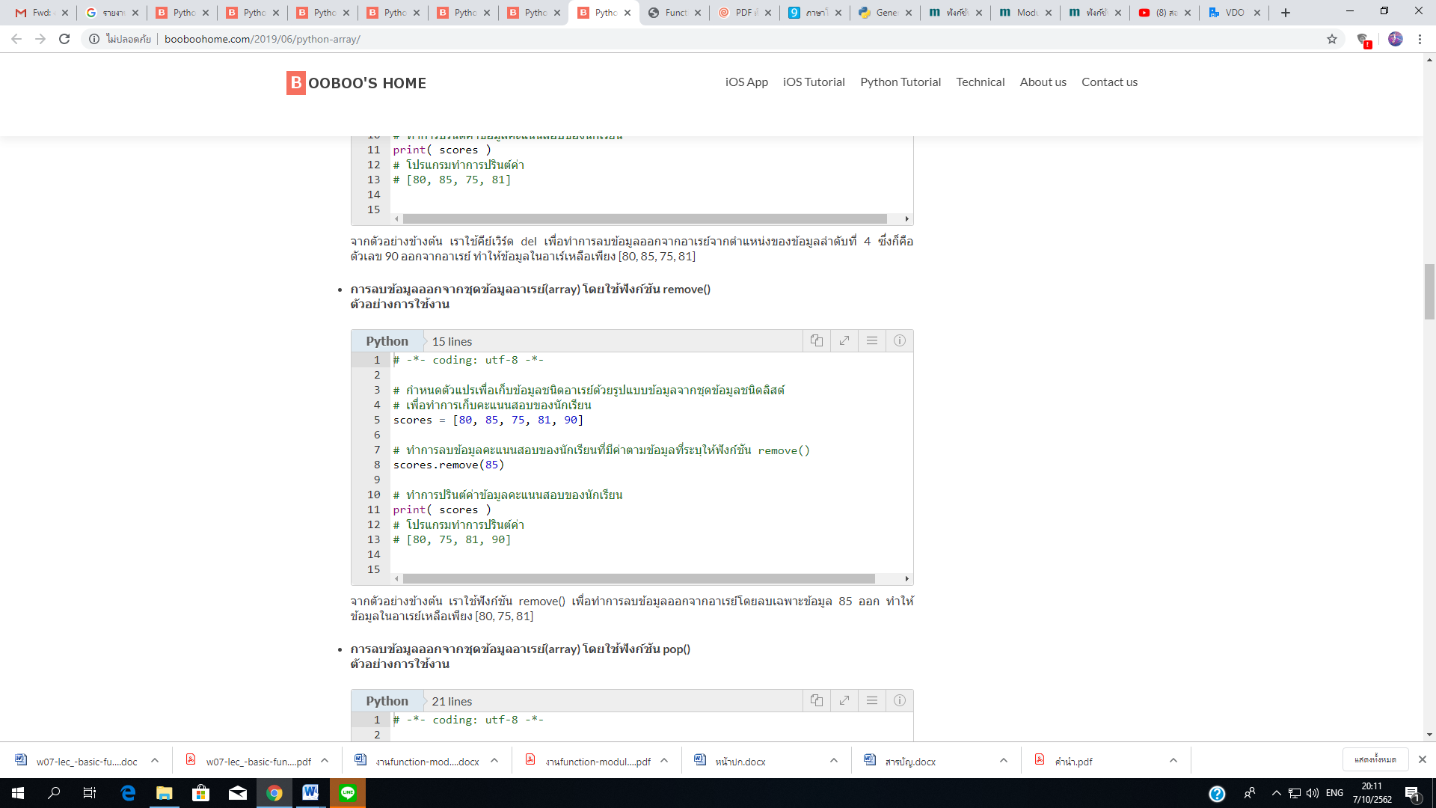**จากตัวอย่างข้างต้น** ใช้ฟังก์ชัน remove() เพื่อทำการลบข้อมูลออกจากอาเรย์โดยลบเฉพาะข้อมูล 85 ออก ซึ่งทำให้ข้อมูลในอาเรย์เหลือเพียง [80, 75, 81]

**การลบข้อมูลออกจากชุดข้อมูลอาเรย์(Array) โดยใช้ฟังก์ชัน pop()**

**ตัวอย่างการใช้งาน**

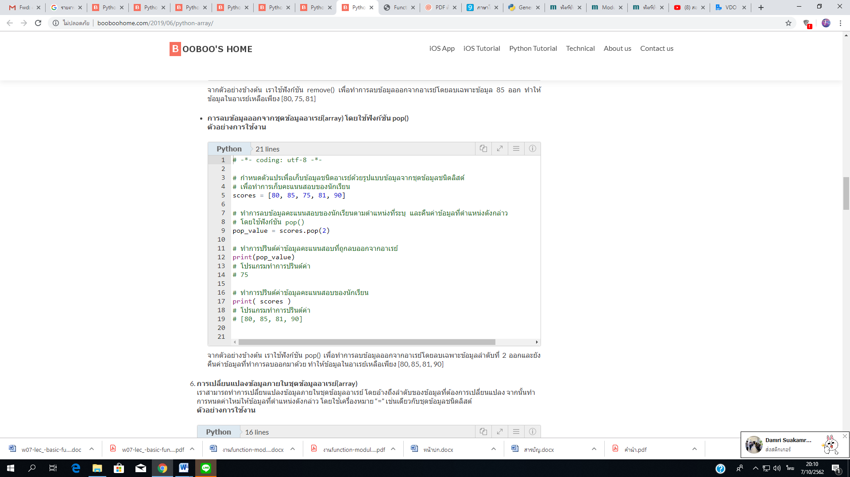

จากตัวอย่างข้างต้น ใช้ฟังก์ชัน pop() เพื่อทำการลบข้อมูลออกจากอาเรย์โดยลบเฉพาะข้อมูลลำดับที่ 2 ออกและยังคืนค่าข้อมูลที่ทำการลบออกมาด้วย ทำให้ข้อมูลในอาเรย์เหลือเพียง [80, 85, 81, 90]

**6. การเปลี่ยนแปลงข้อมูลภายในชุดข้อมูลอาเรย์(Array)**

สามารถทำการเปลี่ยนแปลงข้อมูลภายในชุดข้อมูลอาเรย์ โดยอ้างถึงลำดับของข้อมูลที่ต้องการเปลี่ยนแปลง จากนั้นทำการกำหนดค่าใหม่ให้ข้อมูลที่ตำแหน่งดังกล่าว โดยใช้เครื่องหมาย “=” เช่นเดียวกับชุดข้อมูลชนิดลิสต์

**ตัวอย่างการใช้งาน**

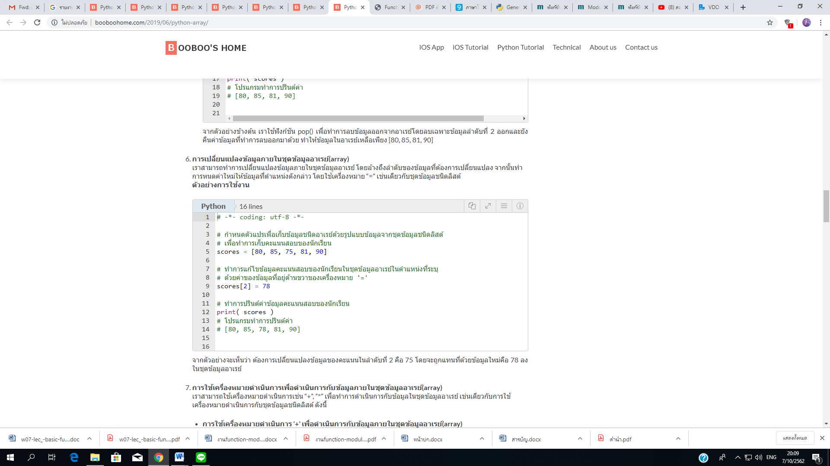

จากตัวอย่างจะเห็นได้ว่า ต้องการเปลี่ยนแปลงข้อมูลของคะแนนในลำดับที่ 2 คือ 75 โดยจะถูกแทนที่ด้วยข้อมูลใหม่คือ 78 ลงในชุดข้อมูลอาเรย์

**7. การใช้เครื่องหมายดำเนินการเพื่อดำเนินการกับข้อมูลภายในชุดข้อมูลอาเรย์(Array)**

สามารถใช้เครื่องหมายดำเนินการเช่น “+”, “*” เพื่อทำการดำเนินการกับข้อมูลในชุดข้อมูลอาเรย์ เช่นเดียวกับการใช้เครื่องหมายดำเนินการกับชุดข้อมูลชนิดลิสต์ ดังนี้

**การใช้เครื่องหมายดำเนินการ ‘+’ เพื่อดำเนินการกับข้อมูลภายในชุดข้อมูลอาเรย์(Array)**

เครื่องหมาย “+” จะใช้ในการรวมข้อมูลจากอาเรย์ 2 ตัวให้เป็นอาเรย์ใหม่

**ตัวอย่างการใช้งาน**

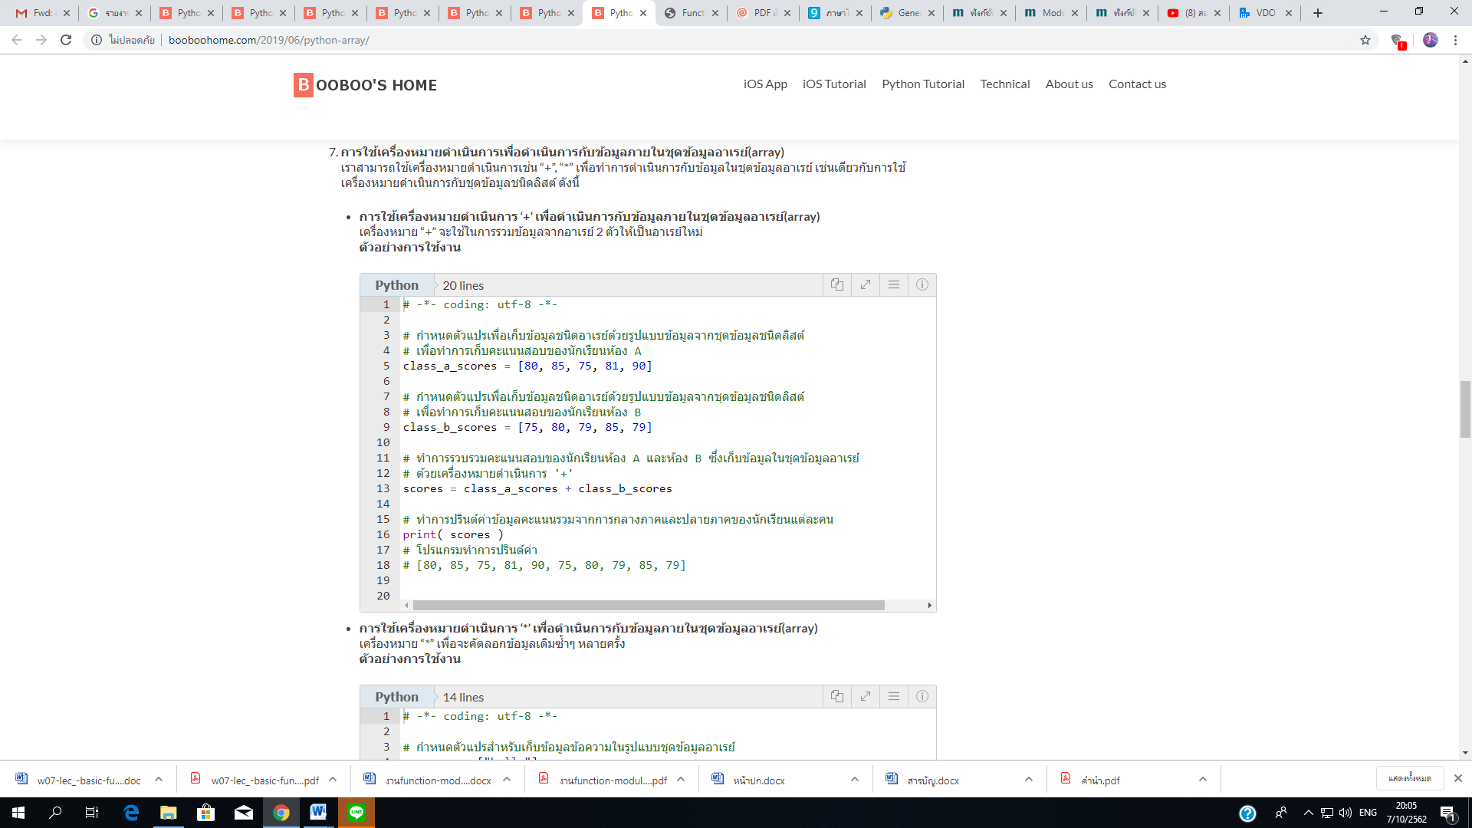

**การใช้เครื่องหมายดำเนินการ ‘*’ เพื่อดำเนินการกับข้อมูลภายในชุดข้อมูลอาเรย์(Array)**

เครื่องหมาย “*” เพื่อจะคัดลอกข้อมูลเดิมซ้ำๆ ได้หลายครั้ง

**ตัวอย่างการใช้งาน**

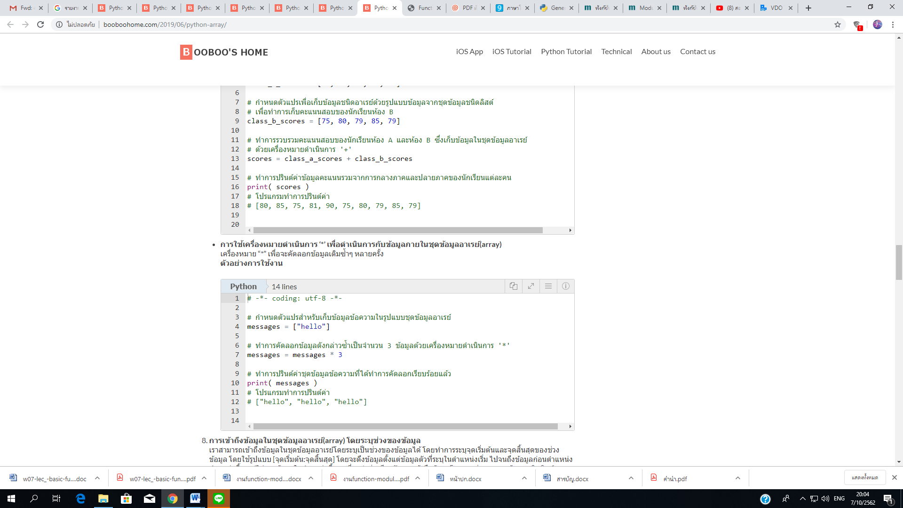

**การเข้าถึงข้อมูลในชุดข้อมูลอาเรย์(Array) โดยระบุช่วงของข้อมูล**

สามารถเข้าถึงข้อมูลในชุดข้อมูลอาเรย์ โดยระบุเป็นช่วงของข้อมูลได้ โดยจะทำการระบุจุดเริ่มต้นและจุดสิ้นสุดของช่วงข้อมูล โดยใช้รูปแบบ [จุดเริ่มต้น:จุดสิ้นสุด] โดยจะดึงข้อมูลตั้งแต่ข้อมูลตัวที่ระบุในตำแหน่งเริ่ม ไปจนถึงข้อมูลก่อนตำแหน่งตำแหน่งสิ้นสุด(ไม่รวมข้อมูลในตำแหน่งสิ้นสุดที่ระบุ)เช่นเดียวกับการเข้าถึงข้อมูลโดยระบุช่วงจากชุดข้อมูลชนิดลิสต์

**การเข้าถึงข้อมูลในชุดข้อมูลอาเรย์(Array) โดยระบุช่วงของข้อมูล ทำการระบุทั้งจุดเริ่มต้นและจุดสิ้นสุด**

การเข้าถึงข้อมูลโดยการระบุทั้งจุดเริ่มต้นและจุดสิ้นสุดนี้ จะดึงข้อมูลตั้งแต่ข้อมูลตัวที่ระบุในตำแหน่งที่ระบุในจุดเริ่มต้น ไปจนถึงข้อมูลก่อนตำแหน่งที่ระบุในจุดสิ้นสุด(ไม่รวมข้อมูลในตำแหน่งที่ระบุในจุดสิ้นสุด)

**ตัวอย่างการใช้งาน**

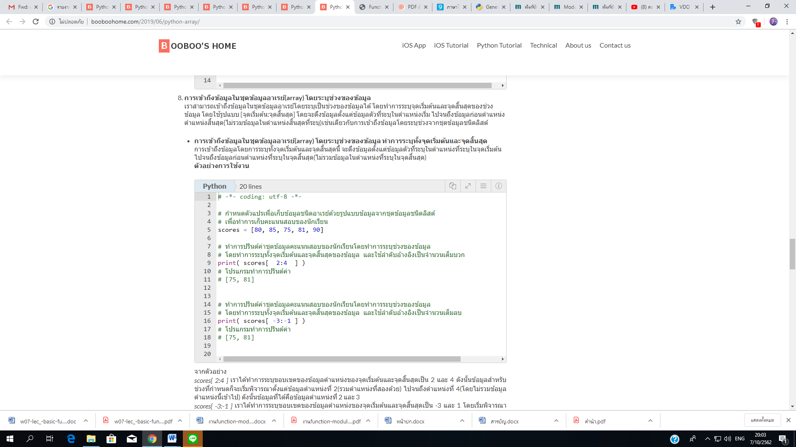**จากตัวอย่าง**

scores [ 2:4 ] ได้ทำการระบุขอบเขตของข้อมูลตำแหน่งของจุดเริ่มต้นและจุดสิ้นสุดเป็น 2 และ 4 ดังนั้นข้อมูลสำหรับช่วงที่กำหนดก็จะเริ่มพิจารณาตั้งแต่ข้อมูลตำแหน่งที่ 2(รวมตำแหน่งที่สองด้วย) ไปจนถึงตำแหน่งที่ 4(โดยไม่รวมข้อมูลตำแหน่งนี้เข้าไป) ดังนั้นข้อมูลที่ได้คือข้อมูลตำแหน่งที่ 2 และ 3

scores [ -3:-1 ] ได้ทำการระบุขอบเขตของข้อมูลตำแหน่งของจุดเริ่มต้นและจุดสิ้นสุดเป็น -3 และ 1 โดยเริ่มพิจารณาตั้งแต่ข้อมูลตำแหน่งที่ -3 (ซึ่งก็คือตัวที่สามนับจากตัวสุดท้าย) ไปจนถึงตำแหน่งที่ -1 (คือข้อมูลตัวสุดท้าย) โดยไม่รวมข้อมูลตัวสุดท้ายนี้เข้าไปด้วย ดังนั้นข้อมูลที่ได้คือ ข้อมูลตำแหน่งที่ 2 และ 3

**8.การเข้าถึงข้อมูลในชุดข้อมูลอาเรย์(Array)โดยระบุช่วงของข้อมูล ระบุเพียงจุดเริ่มต้น**

การเข้าถึงข้อมูลโดยการระบุเพียงจุดเริ่มต้นนี้ จะดึงข้อมูลตั้งแต่ข้อมูลตัวที่ระบุในจุดเริ่มต้น ไปจนถึงข้อมูลตัวสุดท้ายของอาเรย์

**ตัวอย่างการใช้งาน**

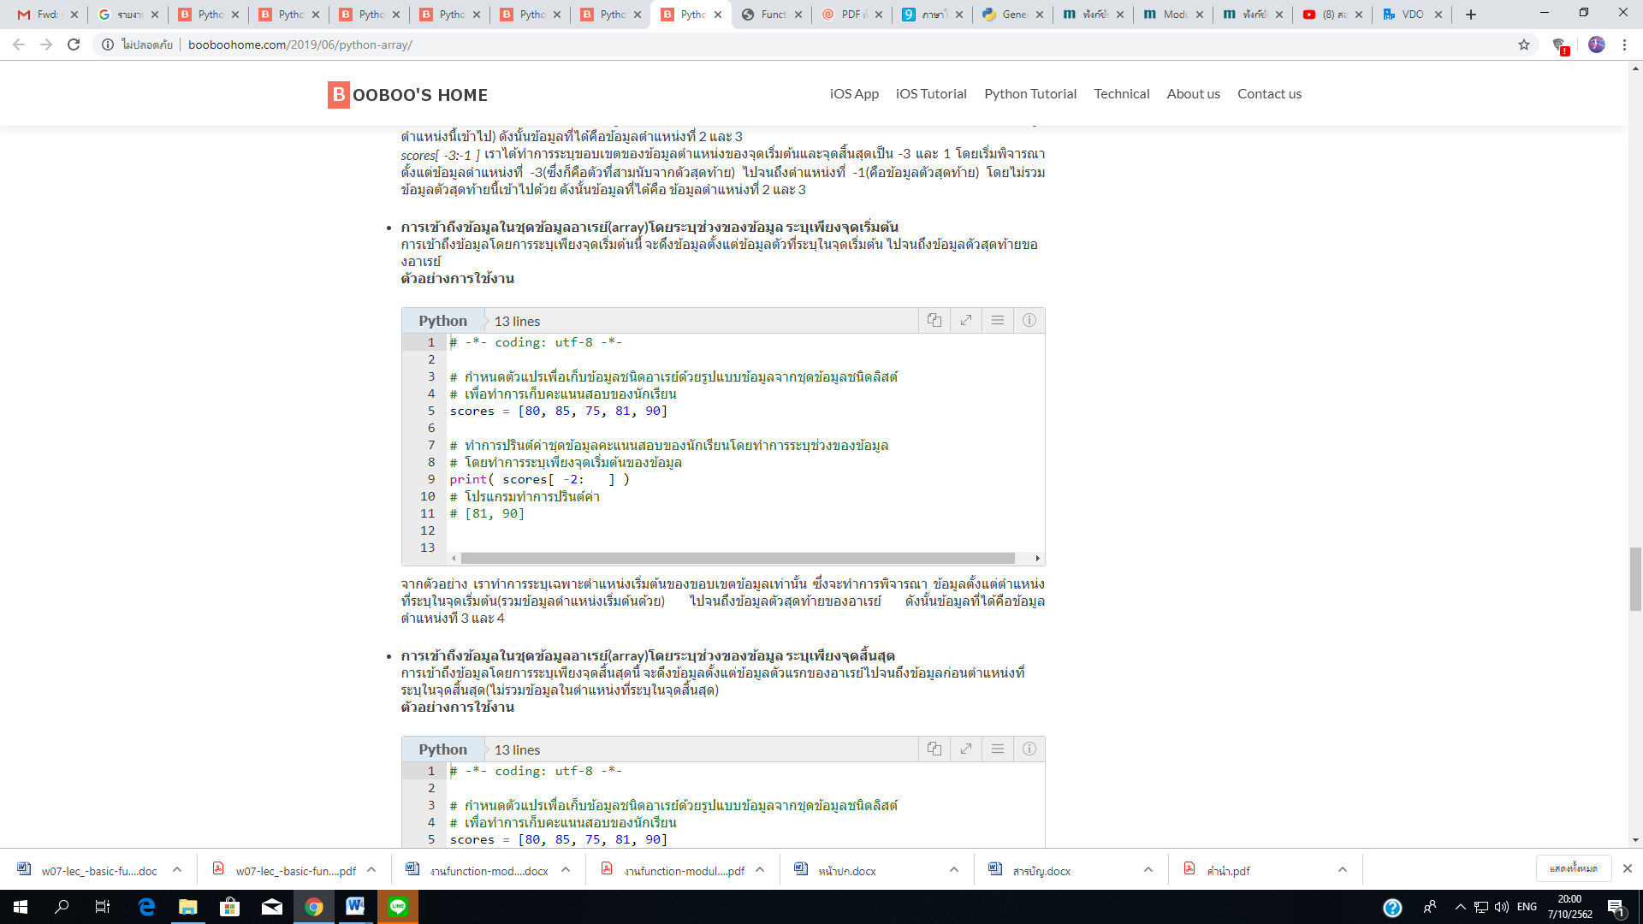  
  
 จากตัวอย่าง จะทำการระบุเฉพาะตำแหน่งเริ่มต้นของขอบเขตข้อมูลเท่านั้น ซึ่งจะทำการพิจารณา ข้อมูลตั้งแต่ตำแหน่งที่ระบุในจุดเริ่มต้น(รวมข้อมูลตำแหน่งเริ่มต้นด้วย) ไปจนถึงข้อมูลตัวสุดท้ายของอาเรย์ ดังนั้นข้อมูลที่ได้คือข้อมูลตำแหน่งที 3 และ 4

**การเข้าถึงข้อมูลในชุดข้อมูลอาเรย์(Array)โดยระบุช่วงของข้อมูล ระบุเพียงจุดสิ้นสุด**

การเข้าถึงข้อมูลโดยการระบุเพียงจุดสิ้นสุดนี้ จะดึงข้อมูลตั้งแต่ข้อมูลตัวแรกของอาเรย์ไปจนถึงข้อมูลก่อนตำแหน่งที่ระบุในจุดสิ้นสุด(ไม่รวมข้อมูลในตำแหน่งที่ระบุในจุดสิ้นสุด)

**ตัวอย่างการใช้งาน**

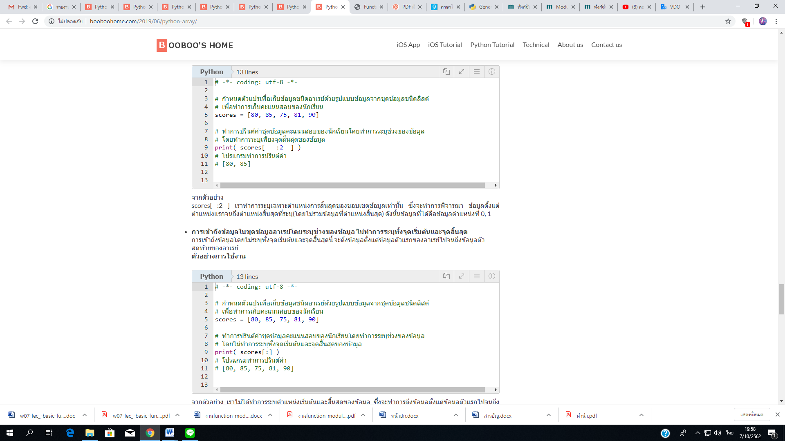

จากตัวอย่าง

scores [ :2 ] ทำการระบุเฉพาะตำแหน่งการสิ้นสุดของขอบเขตข้อมูลเท่านั้น ซึ่งจะทำการพิจารณา ข้อมูลตั้งแต่ตำแหน่งแรกจนถึงตำแหน่งสิ้นสุดที่ระบุ(โดยไม่รวมข้อมูลที่ตำแหน่งสิ้นสุด) ดังนั้นข้อมูลที่ได้คือข้อมูลตำแหน่งที่ 0, 1

**การเข้าถึงข้อมูลในชุดข้อมูลอาเรย์ โดยระบุช่วงของข้อมูล ไม่ทำการระบุทั้งจุดเริ่มต้นและจุดสิ้นสุด**

การเข้าถึงข้อมูลโดยไม่ระบุทั้งจุดเริ่มต้นและจุดสิ้นสุดนี้ จะดึงข้อมูลตั้งแต่ข้อมูลตัวแรกของอาเรย์ไปจนถึงข้อมูลตัวสุดท้ายของอาเรย์

**ตัวอย่างการใช้งาน**

จากตัวอย่าง ไม่ได้ทำการระบุตำแหน่งเริ่มต้นและสิ้นสุดของข้อมูล ซึ่งจะทำการดึงข้อมูลตั้งแต่ข้อมูลตัวแรกไปจนถึงตัวสุดท้ายจากชุดข้อมูลอาเรย์

**9. ฟังก์ชันที่สามารถใช้งานของอาเรย์(เช่นเดียวกับชุดข้อมูลชนิดลิสต์)**

ฟังก์ชัน รายละเอียด

append() เพิ่มข้อมูลเข้าไปต่อจากตำแหน่งสุดท้ายของชุดข้อมูล

extend() ขยาย(extend)ข้อมูลทุกตัวในอาเรย์ไปไว้ยังอาเรย์อื่น

insert() เพิ่มข้อมูลเข้าไปตรงตำแหน่งที่ระบุของชุดข้อมูล

remove() ลบข้อมูลที่ระบุออกจากอาเรย์

pop() ลบข้อมูลและคืนค่าข้อมูลดังกล่าวจากตำแหน่งของข้อมูลที่ระบุในอาเรย์

clear() ลบข้อมูลทุกตัวออกจากอาเรย์

index() คืนค่าของตำแหน่งแรกที่พบข้อมูลที่ระบุ

count() นับจำนวนของข้อมูลทั้งหมดจากตัวแปรที่ส่งเข้าไป

sort() เรียงลำดับข้อมูลในชุดข้อมูล(ค่าตั้งต้นคือเรียงจากน้อยไปหามาก)

reverse() สลับลำดับของการเรียงข้อมูลจากหน้าไปหลัง

copy() คืนค่าลิสต์ใหม่ซึ่งคัดลอกมาจากข้อมูลในอาเรย์เดิม

**การสร้างอาเรย์หลายมิติ(multidimensional Arrays)**

อาเรย์หลายมิติก็ คือ การมีข้อมูลอาเรย์ซ้อนอยู่ภายในข้อมูลอาเรย์อีกชั้นหนึ่ง ซึ่งอาจจะมีอาเรย์ย่อยๆ เป็นส่วนประกอบภายใน

**10. การสร้างอาเรย์หลายมิติ**

**ตัวอย่างการใช้งาน**

